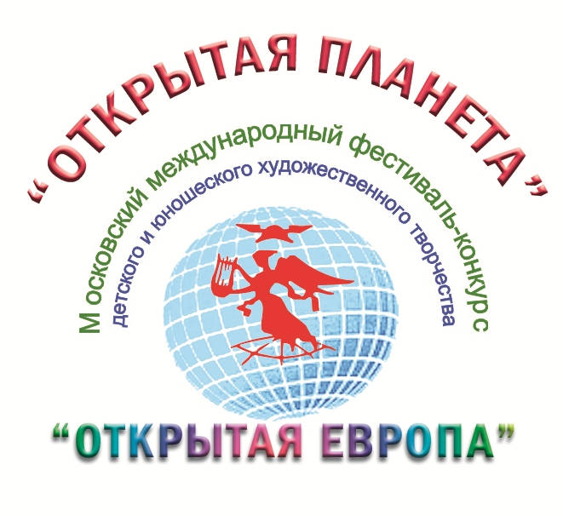 МОСКОВСКИЙ МЕЖДУНАРОДНЫЙ
ФЕСТИВАЛЬ-КОНКУРС ДЕТСКОГО И ЮНОШЕСКОГО
ХУДОЖЕСТВЕННОГО ТВОРЧЕСТВА
«ОТКРЫТАЯ ЕВРОПА-ОТКРЫТАЯ ПЛАНЕТА»
Номинация «Художественное и
декоративно-прикладное творчество»

ВНИМАНИЕ!!!! ОБЯЗАТЕЛЬНО УБЕДИТЕСЬ, ЧТО ВАША ЗАЯВКА ПОЛУЧЕНА!!!! ***
ТВОРЧЕСКАЯ ЗАЯВКА-АНКЕТА
УЧАСТНИКА КОНКУРА

(Заполняется на отдельном листе формата А4 или на данном бланке, отмечая все актуальные пункты)
Принимается строго в заполненном на компьютере виде!

_____________________________________________________________________________
Указать ФИО участника/участников коллективной работы
1. Дата рождения ______________________________________________________________
2. Название работ(ы) (размер фестивального взноса определяется по количеству работ) :
1).___________________________________________________________________________
2).___________________________________________________________________________
3. Номинация _________________________________________________________________
4. Организация и творческий коллектив, представляющие участника (при наличии)
_____________________________________________________________________________
_____________________________________________________________________________
5. ФИО руководителя творческого коллектива /кружка, студии и т.п./ (при наличии)
_____________________________________________________________________________

6. Контактные телефоны________________________________________________________

7. Почтовый адрес с указанием индекса и адресата
(в случае невозможности лично получить диплом) _________________________________

8. Е-mail: _____________________________________________________________________

Примечание: для детей с ограниченными возможностями по здоровью необходимо приложить заверенную копию документа подтверждающего инвалидность.

БАНКОВСКИЕ РЕКВИЗИТЫ
(НАИМЕНОВАНИЕ ПОЛУЧАТЕЛЯ ПЛАТЕЖА УКАЗЫВАТЬ ПОЛНОСТЬЮ, БЕЗ СОКРАЩЕНИЙ!!!)

Получатель платежа:
«Фонд проведения Московского международного фестиваля–конкурса «Открытая Европа»
Юридический адрес: 125040, г. Москва, ул.Расковой, д.10, стр.12
ИНН 7714634622 / 771401001
Расчетный счет: 40703810600040000039 в ООО ПЧРБ г. Москва
Корр. счет: 30101810600000000300
БИК 044525300
В назначении платежа обязательно указывать: Фестивальный взнос в номинации ИЗО за ________(Фамилия, имя).

*** В СЛУЧАЕ ЕСЛИ ВАМ НЕ ОТПРАВЛЕНО ПОДТВЕРЖДЕНИЕ В ТЕЧЕНИЕ 2Х РАБОЧИХ ДНЕЙ!!!

Работы (оригиналы) принимаются с 15 января до 25 февраля 2013г. в Исполнительной дирекции или отправляются по почте ООО «Весало-тур» 125040, г. Москва, улица Верхняя, дом № 34 строение 2.

